Инструкция по снятию контрольных показаний с приборов учета электрической энергии типа «СЕ 207 R7.849.2»

- Съем текущих показаний
Прибор учета электрической энергии однофазный многофункциональных «СЕ 207 R7.849.2» (далее ПУ) оснащен встроенным жидкокристаллическим дисплеем (далее ЖКИ) с подсветкой. Включение подсветки и изменение режимов индикации осуществляется путем нажатия на функциональную клавишу (синего цвета) прибора учета, расположенные ниже от ЖКИ.

- Управление прибором учета
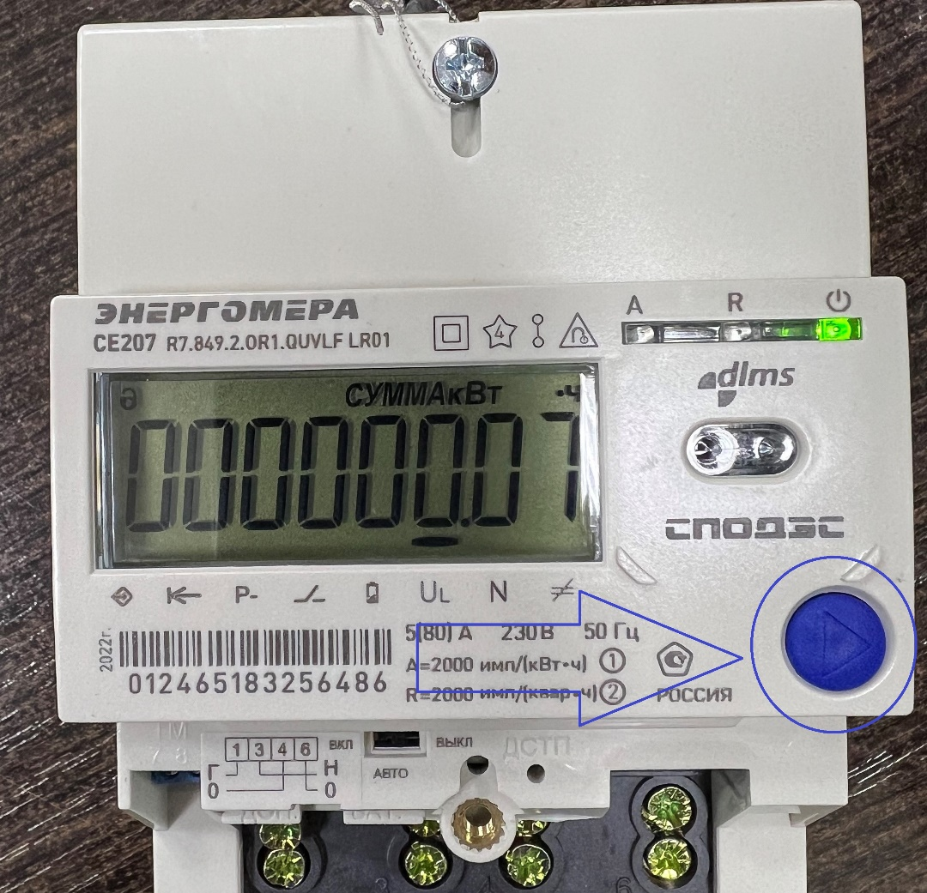
Фото 1.
Управление прибором учета осуществляется при помощи кнопки переключения (на фото 1 изображена синим цветом).
- Краткое нажатие (менее 1 с) – переключение кадров.
- Длительное нажатие (более 1 с) – переключение групп.

- Снятие показаний прибора учета
В группе 1 на экран выводятся следующие показания:
- Суммарные показания;
- Показания по тарифам Т1 и Т2;
- День недели и дата;
- Время.

- Суммарные показания (показания на текущий момент времени)

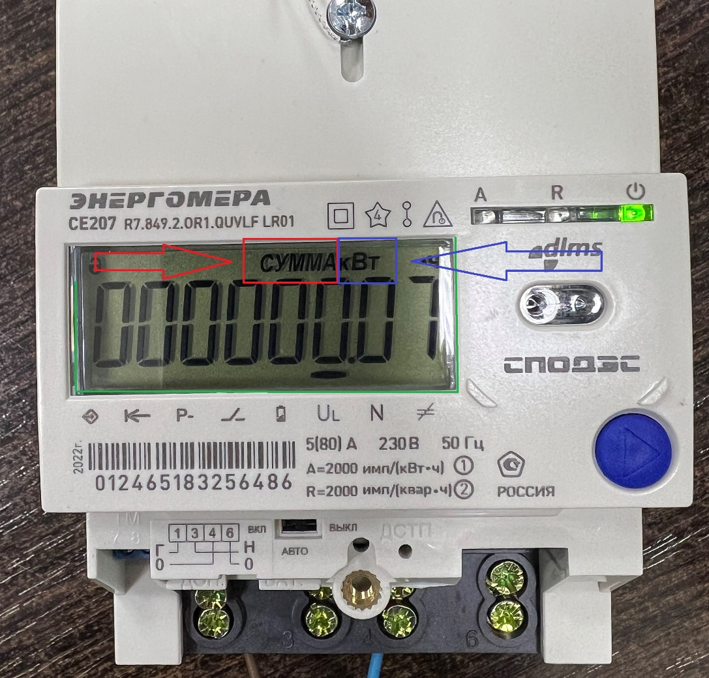
Фото 2.

Данный режим дисплея соответствует контрольным показаниям потребленной электроэнергии на момент съема.
Красным цветом на фото 2 обозначен режим, синим обозначена единица измерения, зеленым обозначены значения. Суммарный режим соответствует сумме тарифов Т1 и Т2.

- Показания по тарифам Т1 и Т2
Данные режимы позволяют снять контрольные показания тарифов Т1 и Т2 по отдельности.

На фото 3. ниже тарифы указаны синим цветом.

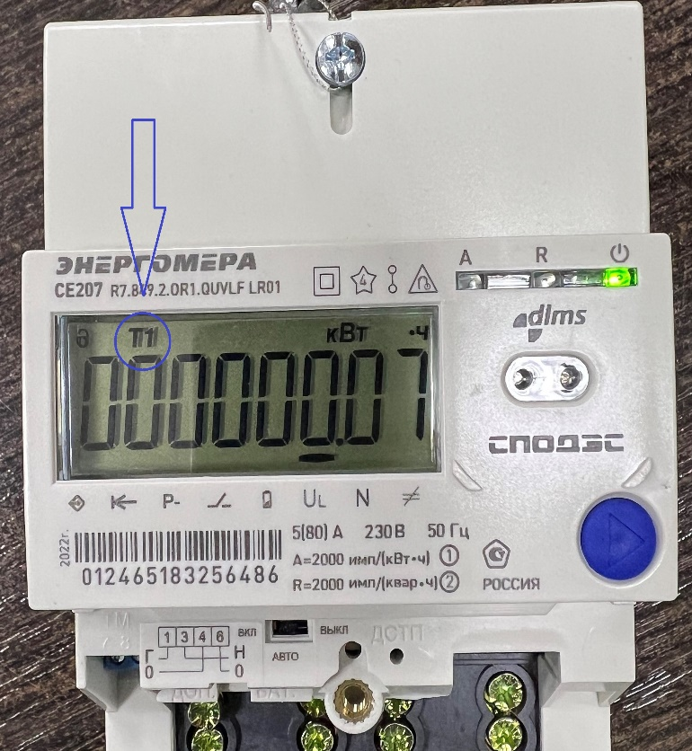
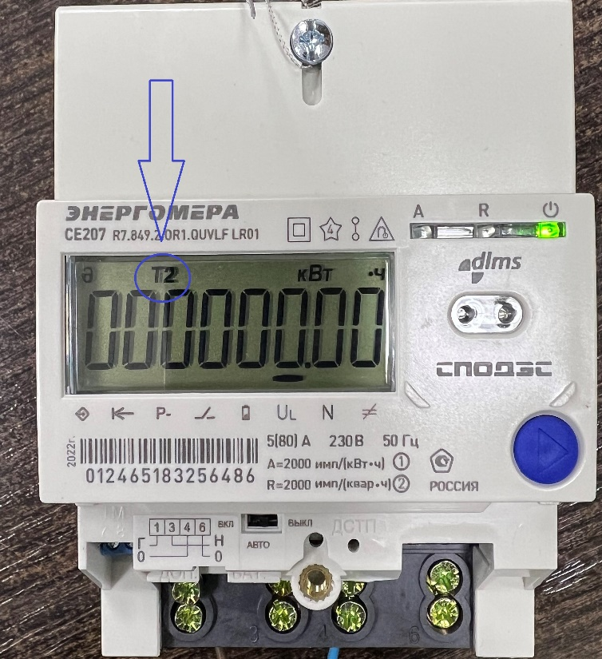
Фото 3.

